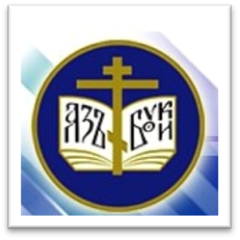
Педагоги Щербиновского района приняли участие во Всекубанских духовно-образовательных чтениях

20 октября 2015 года в краевой столице были проведены XXI Всекубанские духовно-образовательные Кирилло-Мефодиевские чтения по теме «Традиция и новации: культура, общество, личность». Чтения проходят по благословению митрополита Екатеринодарского и Кубанского Исидора. Традиционно участниками чтений стали и представители Щербиновского района. Делегацию Щербиновского района возглавила заместитель главы муниципального образования Щербиновский район по социальным вопросам Баркан Ольга Ярославна. В состав делегации вошли руководители общеобразовательных учреждений, учителя основ православной культуры, основ религиозной культуры и светской этики, заместители директоров по воспитательной работе, воспитатели дошкольных образовательных учреждений.
В этом году чтения были посвящены привлечению внимания общественности, государственных и церковных структур к духовному наследию народов России, к истории, культуре, образованию, как мощным средствам объединения здоровых сил общества в укреплении духовно- нравственных основ общества и российской государственности.
На чтениях были затронуты вопросы духовного - нравственного образования и воспитания подрастающего поколения, духовного наследия.
Работу православного форума благословил митрополит Екатеринодарский и Кубанский Исидор.
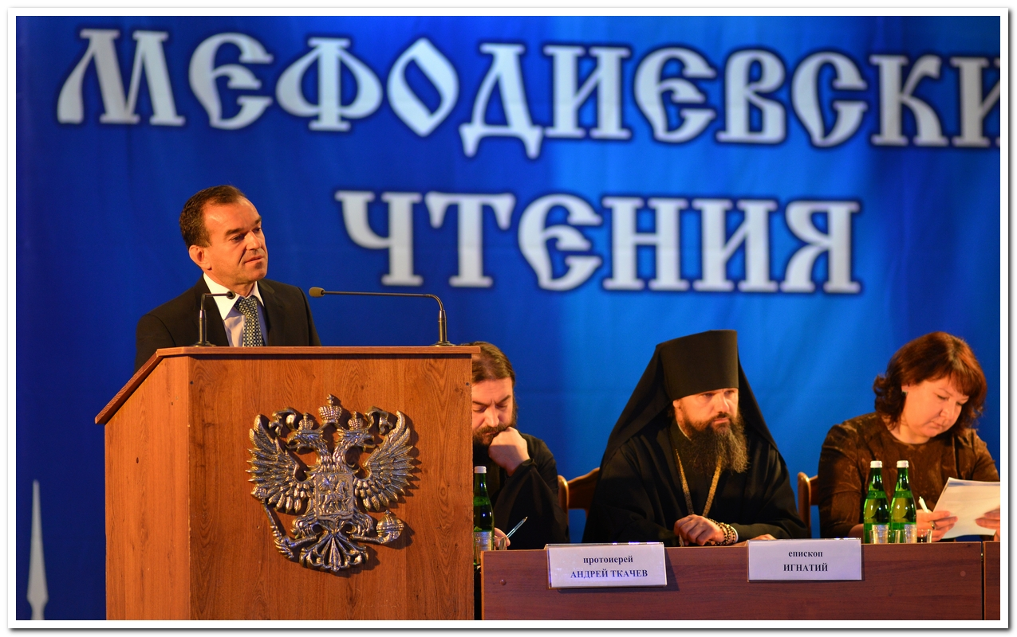
Во Всекубанском духовно-образовательном православном форуме принял участие губернатор Краснодарского края Вениамин Кондратьев. С высокой трибуны Вениамин Кондратьев говорил о важности поднятой темы – «Традиция и новации: культура, общество, личность», о ценностях истинных и ложных.

– Во все времена на Руси источником вдохновения служила вера, – подчеркнул глава администрации Краснодарского края. – Она формировала культуру, традиции, нравственные ценности нашего народа. Мы можем бесконечно говорить о росте благосостояния экономики и благополучия семьи, но в этом не будет смысла, пока не будет роста духовности. Знания без души, без нравственности – это только вред для общества. Основа основ – это нравственная жизнь. А она должна закладываться с детства, от матери и отца. И продолжаться в школе.
Губернатор напомнил, что была предпринята попытка исключить воспитание из образовательного процесса, однако, ни к чему хорошему это не привело.
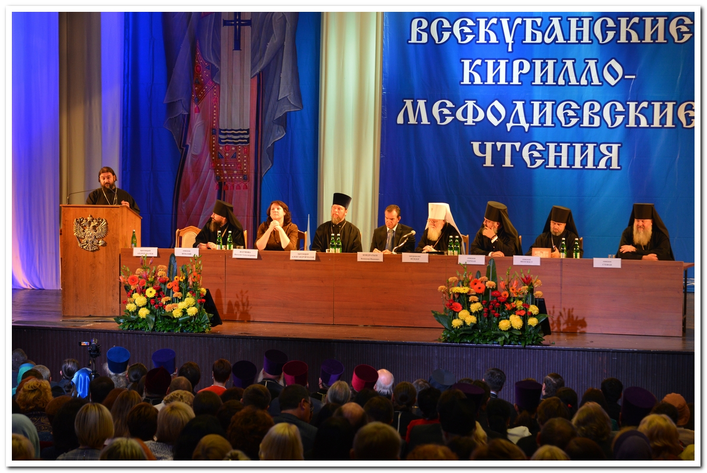

На пленарном заседании выступили министр образования и науки Краснодарского края Н. А. Наумова, руководитель отдела религиозного образования и катехизации Екатеринодарской епархии, протоиерей А. Игнатов, сверхштатный священник храма Воскресения Словущего (г. Москва), протоиерей А. Ткачев.
С докладом выступила министр образования и науки края Н.А.Наумова. За словами, с которыми обратилась к залу министр образования и науки Краснодарского края Наталия Наумова, стоят большие дела. Сегодня в крае «Основы православной культуры» изучают 150 тысяч детей. Особое место в этой системе принадлежит кадетским корпусам, школам с казачьими классами, где этот предмет преподают на постоянной основе. В целом в регионе насчитывается 568 школ, в которых открыто свыше 2000 казачьих классов, 24 школы на Кубани имеют статус казачьего образовательного учреждения. Кроме того, в крае работает четыре православные школы. А вот азы веры детишки постигают уже в детских садах. Причем занимаются преподаванием и священники, и воспитатели, и учителя. Министерство создает необходимые условия для качественной работы в этом направлении, разрабатывает формы и методы пропаганды и преподавания религиозных знаний. Для педагогов действуют курсы повышения квалификации, проводятся паломнические поездки. Для заинтересованности школьников – конкурсы, олимпиады, экскурсии.
Завершилось заседание торжественной церемонией награждения участников Чтений почетными грамотами администрации края и благодарностями губернатора за активное участие в духовно-нравственном развитии кубанцев. Вручил их Вениамин Кондратьев, а митрополит Исидор благословил иконой сеятелей разумного, доброго, вечного.
В рамках Чтений педагоги посетили одну из секций, которая была посвящена теме: «Духовно- нравственное образование сегодня». На секции с представителями Кубанской и Екатеринодарской епархии, священником храма г. Москва А. Ткачевым и представителями образовательных организаций обсудили новые подходы в духовно-нравственном воспитании детей. Были затронуты вопросы инноваций в духовно - нравственном воспитании, вопросы воспитания детей на лучших традициях культуры, вопросы реализации основных направлений стратегии государственной национальной политики.
Проведение и организация Кирилло-Мефодиевских чтений привлекает внимание не только церковных структур, но и внимание общественности и государственных структур к духовному наследию народов России, к истории, культуре и образованию как мощным средствам объединения общества в укреплении традиционной семьи и Российского государства.

Муниципальный координатор ОПК и ОРКСЭ
С.В. Прищепа

